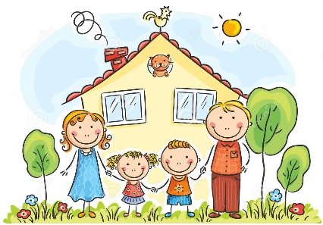
Подготовила воспитатель Трунева Т.Ю.
Консультация для родителей.
«Чем занять ребенка на прогулке?»
Многие из вас жалуются, что ребёнок не хочет заниматься дома. Не заставишь его ни считать, ни писать, ни слушать. А давайте переместимся на улицу и попробуем незаметно для него сделать тоже самое.
«Посчитаем»
Что будем считать? Птиц, людей, магазины, машины. Сделай 5 шагов, кинь мяч 3 раза, брось птичке 10 семечек, найди 8 кленовых листочков…
«Пишем и рисуем»
Рисование мелками на асфальте не только интересное занятие для ребенка, но и очень полезное. Оно развивает мелкую моторику и воображение. Можно незаметно добавить сюда и обучение. Напишите на асфальте любую букву и пусть ребёнок назовёт её и придумает слова на эту букву.
Нарисуйте круг или квадрат, и попросите ребёнка дорисовать, что может получиться из этих фигур.
Нарисуйте в линию любые простые рисунки: цветок, солнышко, домик, облако. Пусть ваш малыш продолжает последовательность.
Начертите на асфальте дорожку из прямых линий и кругов, по которой малыш должен пройти, не заступив за край. Дорожка может быть прямой или извилистой. Также в круги можно бросать разные предметы на меткость.
«Игры в песочнице»
Дети любят играть в песке. Игры с песком развивают мелкую моторику рук и фантазию. Помимо обычных куличиков и замков, на песке можно рисовать.
Можно закапывать в песок разные предметы. Сообщите ему, что зарыли клад из 5 предметов, пусть он их ищет.
«Играем в находилки»
Нарисуйте или распечатайте дома картинки с предметами, которые нужно найти на улице. Это может быть камень, листок определённого цвета, кошка, мусоровоз, любая птица, лавочка, фонарь, шишка, каштан, дворник, машина скорой помощи – всё, что угодно, и каждый день задания будут разными. Это развивает внимание и наблюдательность ребёнка.
«Наблюдаем за машинами»
Договоритесь с малышом, что вы считаете машины синего цвета, а он – красного. Посоревнуйтесь, каких машин сегодня вы встретите больше. Или по определённым маркам. Или по пути следования. Вы считаете машины, которые въезжают во двор, а он – которые выезжают из него.
«Игры с мячом»
Тут фантазия мамы безгранична. Самые известные – «Съедобное – несъедобное», «Я знаю пять названий…». Мяч можно бросать друг другу, его можно отбивать о землю, кто больше, можно подкидывать вверх.
«Мыльные пузыри»
Не думайте, что мыльные пузыри интересны только малышам. Дети в любом возрасте очень их любят. У кого пузырь самый большой, а у кого их вылетает больше за один выдох, а чей пузырь дольше всех не лопнет?
«Наблюдаем и замечаем»
Договоритесь с ребёнком, что ищете в данный момент. Например, всё круглое. Дальше просто смотрите и замечайте. Солнце, буква О на вывеске магазина, помпон на шапке у проходящего мимо малыша, камень, апельсин на витрине…Придумывайте разные задания. Всё красное, всех животных или птиц, всё бумажное, всех прохожих в определённой одежде…
«Горячо – холодно»
Спрячьте любой предмет на детской площадке и пусть ребёнок попробует его найти по вашим подсказкам. Ваши подсказки «Холодно» - это значит, до цели далеко; «Теплее» - значит, уже приближается; «Горячо» - ура, нашёл!
Поменяйтесь местами, теперь ребёнок прячет, а вы ищете.
Вспомните своё детство и поиграйте с ребёнком в прятки, в салки, научите прыгать через скакалку. Прогулка – это ведь так интересно! Нужно только забыть про гаджеты и наслаждаться друг другом!

